Informacja prasowa: Herbapol Polana
Maj 2021
Dbaj o skórę od wewnątrz – poznaj siłę roślinnych esencji od Herbapol Polana

Dziś temat suplementacji jest na ustach wszystkich. Każdy o niej słyszał, ale niewiele osób wie, jak naprawdę świadomie wybierać i stosować suplementy. Tymczasem mądra suplementacja nie polega na łykaniu wszystkich modnych tabletek, które można nabyć. To zwrot ku naturze – sięganie po preparaty, składniki i zioła, które od wieków znane są ze swojej skuteczności w dbaniu o zdrowie i piękny wygląd. Tak działają roślinne esencje od Herbapol Polana – pielęgnują od wewnątrz tak, by efekt widać było również na zewnątrz.
Suplementacja to konieczność i wybór jednocześnie. Dlaczego konieczność? Bo ze względu na tempo życia, zanieczyszczenia powietrza, zmiany klimatyczne czy przetworzone jedzenie jesteśmy dużo bardziej narażeni na osłabienie organizmu, któremu często brakuje cennych składników. A czemu wybór? Ponieważ dziś na rynku dostępne są niezliczone ilości suplementów. Wybór odpowiedniego preparatu, który spełni nasze potrzeby i będzie służyć zdrowiu to nie lada wyzwanie.
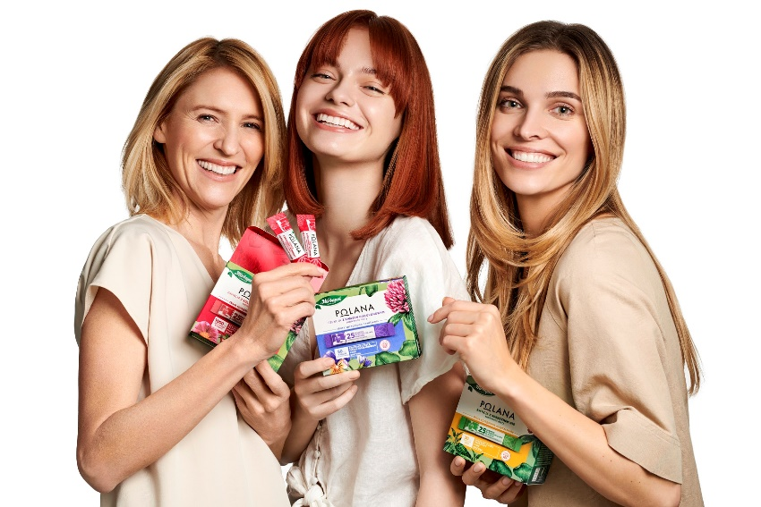
W takiej sytuacji produkty naturalne to krok w stronę zdrowia i holistycznej pielęgnacji – troskę o organizm zarówno od zewnątrz, jak i od wewnątrz. Roślinne esencje Herbapol Polana zostały stworzone na bazie naturalnych wyciągów z ziół i z dodatkiem takich składników jak cynk, biotyna, kwas hialuronowy, koenzym Q10 czy witamina C. Wzmacniają, nawilżają i rewitalizują skórę, działając na jej głębokie warstwy – właśnie od środka!
Esencje Herbapol Polana są dostępne w trzech wariantach funkcjonalnych i smakowych, wzbogacone są również o ekstrakt z czerwonej koniczyny, której znakomite właściwości znane są od wieków. – Koniczyna czerwona zawiera m.in. przeciwutleniacze i wspiera m.in. gospodarkę hormonalną – podkreśla dietetyk kliniczny Anna Radowicka. – Działa przede wszystkim antyoksydacyjnie i przeciwzapalnie – dzięki dużej zawartości flawonoidów i antocyjanów, co niweluje zmiany skórne wywołane zaburzeniami pracy hormonów. Poprawia jakość snu i wspomaga procesy trawienne. Stosowana w kosmetyce działa nawilżająco, wygładzająco oraz oczyszczająco. Likwiduje przebarwienia oraz zaczerwieniania. W połączeniu z koenzymem Q10, kwasem hialuronowym oraz kolagenem, tak jak w przypadku roślinnych esencji Herbapol Polana, wzmacnia swoje działanie – dodaje.
Esencje są najlepiej przyswajalną formą codziennej dawki kolagenu, kwasu hialuronowego czy witaminy C. Szybko się wchłaniają i działają od wewnątrz, czego nie zapewni nam żaden kosmetyk. Dzięki połączeniu pielęgnacji kosmetycznej z pielęgnacją od środka, możemy uzyskać najlepsze efekty.
– Pamiętajmy, że holistyczne podejście to nie tylko dieta oraz suplementacja, ale przede wszystkim dobry stan ducha, pozytywne nastawianie do życia oraz wsparcie z zewnątrz, czyli dbanie o wygląd skóry oraz zmiany m.in. hormonalne, przebarwienia, suchość – mówi Anna Radowicka. – Działanie w zdrowym i rozsądnym wydaniu, aby wspomóc swój organizm w walce z wolnym rodnikami, to przede wszystkich dbanie o siebie zarówno od wewnątrz, jak i od zewnątrz. Dlatego Herbapol Polana stworzył suplementy z najwyższej jakości składników, które działają dwukierunkowo – dodaje Radowicka.

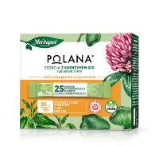
Esencja z koenzymem Q10 Herbapol Polana Suplement Diety – 36,99 zł/25 saszetek
Naturalny suplement diety stymulujący procesy oczyszczania. Zawiera m.in. wyciąg z czerwonej koniczyny, koenzym Q10 redukujący negatywny wpływ wolnych rodników, cynk wzmacniający skórę, włosy i paznokcie, niacynę potrzebną do utrzymania prawidłowego stanu błon śluzowych i wyciąg z liści pokrzywy mający działanie detoksykujące. 25 saszetek rozpuszczalnych w wodzie o smaku soczystej czarnej porzeczki, to doskonałe uzupełnienie codziennej diety.

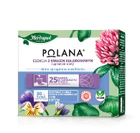
Esencja z kwasem hialuronowym Herbapol Polana Suplement Diety – 32,99 zł/25 saszetek
Naturalny suplement diety doskonały do pielęgnacji skóry odwodnionej. Zawiera m.in. wyciąg z czerwonej koniczyny, kwas hialuronowy wspomagający sprężystość i gładkość skóry, a także cynk i biotynę – naturalnie dbające o zdrową skórę, włosy i paznokcie. 25 saszetek rozpuszczalnych w wodzie o przyjemnym, malinowym smaku, rewelacyjnie wpisuje się w codzienną zdrową dietę.

Esencja z kolagenem i witaminą C Herbapol Polana Suplement Diety – 39,99 zł/25 saszetek
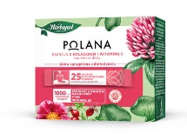
Naturalny suplement diety idealny do pielęgnacji skóry potrzebującej odmłodzenia. Zawiera naturalny ekstrakt z czerwonej koniczyny, kolagen zwany białkiem młodości, który zapewnia skórze gładkość i młodzieńczy wygląd, witaminę C wspomagającą prawidłową produkcję kolagenu oraz cynk, który dobroczynnie wpływa na kondycję skóry, włosów i paznokci. 25 saszetek o apetycznym, gruszkowym smaku świetnie sprawdzi się w codziennym menu.

Więcej informacji na temat produktów można znaleźć na: www.e-polana.com.
Biuro Prasowe:
Natalia Kuchta
Senior Account Executive
tel.: +48 728 405 281
e-mail: n.kuchta@qualitypr.pl

Quality Public Relations
ul. Rydygiera 8 bud. 24 (9 piętro)
01-793 Warszawa

